Ледовая дискотека Здравствуй, зимушка-зима
06.02.2015
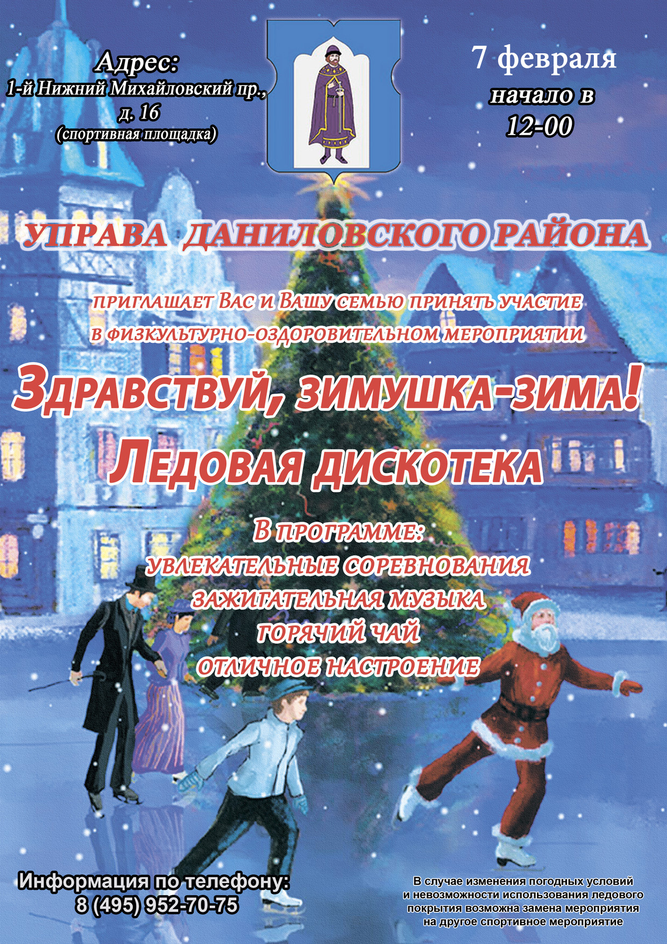

Адрес страницы: http://danilovsky.mos.ru/presscenter/news/detail/1572655.html
Управа Даниловского района города Москвы

